圖例：

臨街線。 裡地線。
輔助線。 地籍線。
○ 一般路線價。 ◎ 繁榮街道路線價。
△ 裡地區段價。 雙面臨街地深度重疊部分。

都市計畫線。

圖I、以既成道路邊界線為臨街線，並以裡地線為區段界線
(本原則第三條)
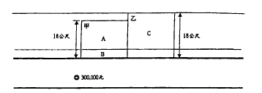

例甲、以既成道路邊界線為臨街線，又B與A係作同一建築使用臨街深度為16公尺，臨街深度指數為107.5％，本宗土地每平方公尺單價列式計算如下：
A=300,000×107.5％=322,500
B=300,000×107.5％=322,500

例乙、C係以既成道路邊界為臨街線，並非以都市計畫線為臨街線，其臨街深度為18公尺，臨街深度指數為100％，本宗土地為每平方公尺單價列式計算如下：
C=300,000×100％=300,000

